ColaCao revoluciona el verano con la nueva baticao de los Minions

- Un año más la marca da la bienvenida al verano con su gadget más popular, ahora con los Minions, para disfrutar del ColaCao más fresquito.

- La nueva taza batidora de Minions se incluye gratis en los formatos grandes de ColaCao Original y ColaCao Turbo.

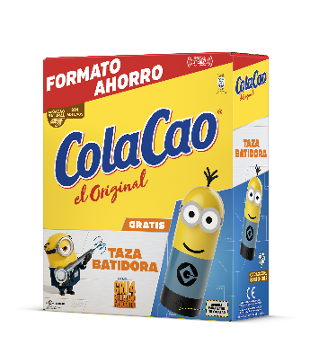
17 de junio de 2024 – ColaCao se alía con los personajes del verano para lanzar su icónica y esperada Baticao. Este año, los elegidos son los Minions, los ayudantes del famoso villano Gru, que harán que los niños y las niñas puedan disfrutar preparándose su ColaCao de una forma divertida y refrescante.
Aventureros y divertidos, los Minions son los simpáticos personajes amarillos que han conquistado las sonrisas de millones de niños, protagonizando una de las películas de animación más exitosas de los últimos años y convirtiéndose en un fenómeno de masas en Internet. Este 3 de julio, llegan los Minions más traviesos y gamberros que nunca, con la nueva película de GRU 4 Mi Villano Favorito.

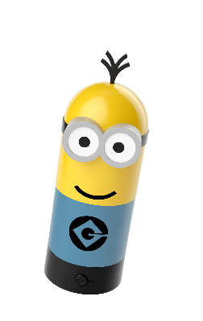
Con la taza batidora de ColaCao, solo hace falta añadir ColaCao y leche, apretar el botón de batido, y disfrutar de un ColaCao fresquito. Además, su diseño convertido en un Minion, transformará la mañana de los más pequeños de la casa en una aventura llena de buen humor y energía. La taza batidora de los Minions se une a una larga colección, que los últimos años han protagonizado clásicos personajes como Pikachu, Doraemon o Mario Bros.
La taza batidora de los Minions estará disponible en los envases grandes de ColaCao Original y Turbo, en puntos de venta habituales. Link al spot.
¡Aprieta el botón para batir tu ColaCao con la ba-ba-ba baticao de Minions!

Sobre Idilia Foods

Idilia Foods es una empresa familiar española dedicada a ofrecer productos de alta calidad para el desayuno y merienda de toda la familia. La compañía engloba algunas de las marcas más queridas e icónicas del país, como ColaCao, Nocilla, Paladín y Okey. La apuesta de Idilia Foods por la calidad y la proximidad con el consumidor han convertido a sus marcas en líderes en el sector alimentario de nuestro país, estando presentes en los hogares españoles desde hace más de 75 años.

En España, Idilia Foods emplea a más de 330 personas. La compañía está centrada en el crecimiento y la creación de valor para todos sus públicos de interés, tanto internos como externos, y en desarrollar su actividad potenciando un impacto positivo en su entorno, a través de su programa de sostenibilidad social y medioambiental “Idilia Personas y Planeta”. Su compromiso social se materializa también a través de la Fundación ColaCao, una entidad sin ánimo de lucro dedicada a luchar contra el acoso escolar en nuestro país, a través de distintos proyectos educativos, divulgativos y de investigación.

Para más información:
ATREVIA
Júlia López – 667 632 083 jlaymerich@atrevia.com
Paola Díaz – 644 881 201 pdmatias@atrevia.com

